2020년도 1학기 통계프로그래밍언어 연습 문제 (part II)

## Prerequisites

1. rmarkdown, knitr, tidyverse, readxl, RColorBrewer 패키지를 읽어오시오.

## 기말고사 대비 연습문제 part II

1. 다음의 연립 4차원 일차 연립 방정식의 해를 구한 후(a), 도출한 해가 맞는지 확인(b) 하시오. 단, 일차원적인 소거법을 통해 해를 구할 경우 감점 처리
$$\left\{\begin{matrix}3a-4b+3c-2d & =8 \\ a-b+c-d & =4 \\ 2a-4b+2c-3d & =1 \\ 2a-b+c-3d & =5\end{matrix}\right.$$

2. 다음과 같은 모수 $θ_{1}=5$, $θ_{2}^{2}=3$ 을 갖는 확률밀도함수(probability density function, pdf)가 주어졌을 때,
$$f(x|θ_{1},θ_{2})=\frac{1}{θ_{2}\sqrt{2π}} \text{exp}\left(-\frac{(x-θ_{1})^{2}}{2θ_{2}^{2}}\right)$$

3. 크기가 $n=25$ 인 랜덤표본을 $N=100$ 번 반복하여 생성 하시오(단, 재현성을 위해 seed 번호는 20200511로 고정하고 for loop 문은 사용하지 않음).
4. a)에서 생성한 100번 반복한 25개 표본의 평균 $\overline{X}$ 과 표준편차 $s_{X}$ 를 계산 하시오.
5. 각 반복에 대한 개별 표본 평균 $\overline{X}$ 의 95 % 신뢰구간을 구하시오(단, 모분산이 알려저 있지 않을 때 모평균에 대한 $(1-α)×100$% 신뢰구간에 대한 공식은 아래와 같음).

$$\overline{X}±t_{1-α/2, n-1}\frac{s_{X}}{\sqrt{n}}$$

여기서 $t_{1-α/2, n-1}$ 는 자유도가 $n-1$ 일 때 $t$ 분포의 $(1-α/2)×100$% 분위에 해당하는 값이고, $s_{X}$ 는 표준편차임. $t$ 분포의 분위수 값을 구하는 방법은 help(qnorm) 참고.

1. c)에서 구한 $\overline{X}$ 의 95 % 신뢰구간을 이용해 아래와 같은 그래프를 생성 하시오.

**고려 사항**

* ggplot 활용
* $θ_{1}$ 을 포함하는 경우 “gray65”, 포함하지 않은 경우 “red” 색상 사용
* c)에서 구한 신뢰구간으로 데이터 프레임(또는 티블 객체 생성)
* 선의 굵기는 1.2로 설정
* y = 0에 해당하는 선은 검정색 점선으로 표시
* x-y 축 선의 굵기는 0.5, 색은 검정색

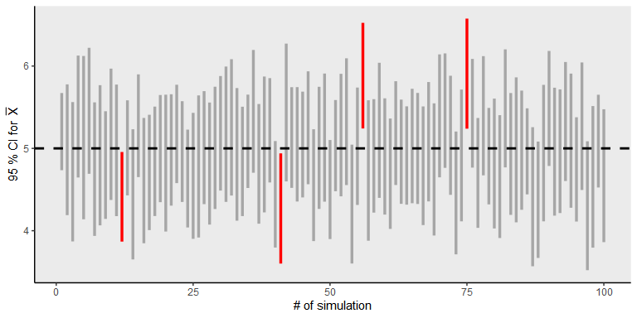

1. $θ_{1}$ 을 포함한 개수와 포함하지 않은 개수를 아래 그림과 같이 표시하시오.

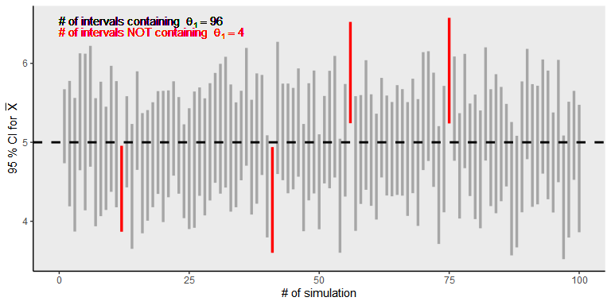

1. 다음은 [Our World in Data](https://ourworldindata.org/)에서 다운로드한 각 국가별 코로나 19(COVID-19) 관련 데이터에 대한 내용이다.
2. 현재 작업폴더(작업 디렉토리)에 사이버 캠퍼스에 업로드 되어 있는 다음 파일을 다운로드 후 R 작업공간으로 읽어오시오. 각 데이터셋에 대한 코드북은 아래 출력 결과를 참조.
   * country_info.xlsx: 각 국가에 대한 인구학적 정보(총인구수, 인구밀도, 중위 연령 등)
   * country_pubhealth.csv: 각 국가에 대한 공중보건 지수 정보
   * covid19-cases-20200601.txt: 각 국가별 COVID-19 확진자 및 검사 수 정보

# A tibble: 10 x 3  
 Dataset Varialbe Description   
 <chr> <chr> <chr>   
 1 country iso_code 3자리 국가코드   
 2 country location 국가명   
 3 country region 지역   
 4 country population 총인구수   
 5 country population_density 인구밀도   
 6 country median_age 중위연령   
 7 country aged_65_older 65세 이상 인구수  
 8 country aged_70_older 70세 이상 인구수  
 9 country gdp_per_capita 일인당 국민소득   
10 country extreme_poverty 극빈층 비율

# A tibble: 7 x 3  
 Dataset Variable Description   
 <chr> <chr> <chr>   
1 pubhealth location 국가명   
2 pubhealth cvd_death_rate 심혈관계 질환 사망률   
3 pubhealth diabetes_prevalence 당뇨병 유병률   
4 pubhealth female_smokers 여성 흡연율   
5 pubhealth male_smokers 남성흡연율   
6 pubhealth handwashing_facilities 구내 세수시설 설치 비율  
7 pubhealth hospital_beds_per_100k 1000명 당 병상 수

# A tibble: 9 x 3  
 Dataset Variable Description   
 <chr> <chr> <chr>   
1 covid19 iso_code 3자리 국가코드   
2 covid19 date 조사일자   
3 covid19 total_cases 누적(전체) 확진자   
4 covid19 new_cases 신규 확진자 수   
5 covid19 total_deaths 누적(전체) 사망자 수   
6 covid19 new_deaths 신규사망자 수   
7 covid19 total_tests 누적(전체) 검사 수   
8 covid19 new_tests 신규 검사수   
9 covid19 new_tests_smoothed 신규 검사 수(7일 이동평균 값)

1. 아래 명령을 수행하는 스크립트를 dplyr 및 tidyr 패키지의 동사(함수) 및 파이프 연산자를 이용해 covid19-full 객체에 저장하시오.
   * covid19-cases-20200601.txt 가 저장되어 있는 객체를 기준으로 나머지 두 데이터 셋을 결합(join).
   * as.Date() 함수를 이용해 date가 2020-01-20 부터 2020-05-31 까지 케이스만 추출.
   * 정규표현식을 이용해 region 변수로부터 “Asia”, “Europe”, “America”, “Oceania” 값을 갖는 continent 변수를 생성.
   * 변수명에 “cases”, “deaths”가 포함된 변수들로부터 인구 백만명 당 케이스 및 사망자 수를 저장한 *_per_million 변수 생성. 백만명 당 케이스 및 사망자 수는 $(x/total_population)×{10}^{6}$ 를 통해 계산. 여기서 $x$ 는 “case”, “deaths”가 포함된 변수들임.
   * 각 국가별 최종 총 확진자 수(2020-05-31 기준)이 1000 이상인 케이스만 추출
   * 각 국가별로 total_tests 에 대해 첫 번째 값이 결측인 경우 0으로, 결측이 아닌 경우 원래 값으로 변환(hint: ifelse() 함수와 행의 색인을 반환해주는 row_number()라는 함수 이용)
   * total_cases() 결측값을 이전 시점 값으로 대입(hint: 이러한 결측 대체법을 last observarion carried forward: LOCF라고 하며, tidyr::fill()이라는 함수를 통해 수행 가능)
   * 변수명이 "_tests" 문자열을 포함한 변수들에 대해 인구 천명 당 검사 수를 저장한 *_per_thousand를 셍성
   * iso_code, date, location, continent, population, total_cases, new_cases, total_deaths, new_deaths, total_tests, new_tests, new_tests_smoothed, total_cases_per_million, new_cases_per_million, total_deaths_per_million, new_deaths_per_million, total_tests_per_thousand, new_tests_per_thousand, new_tests_smoothed_per_thousand 변수 선택
2. 다음 그래프는 2020년 1월 20일 부터 2020년 5월 31일 까지 대한민국의 일일 COVID-19 진단검사 수(막대도표)와 ggplot()과 적절한 함수들을 이용해 아래와 동일한 도표를 생성하시오.

**Hint**

* 빨강색 선의 굵기(size)는 1이고, 신규 검사수(7일 이동평균) 값임
* 막대의 색은 lightblue이고, 바탕 선의 색은 흰색임.
* x 축의 date 표시는 scale_x_date() 함수를 통해 생성할 수 있으며, help() 함수를 통해 사용 방법 익힐 것
* strptime 에 대한 R 제공 도움말을 참고하여 날짜 표기 표준(POSIX) 문자 표기 규칙을 확인. 단 영문으로 월 약어 표기는 Sys.setlocale("LCTIME", "english")을 실행 후 가능
* “Total number ~” 의 텍스트 크기는 4로 조정
* theme_minimal() 사용하고 기본 크기를 15로 지정하고, 그래프 내 가로 격자선의 굵기는 0.5, 점선(dashed) 사용.

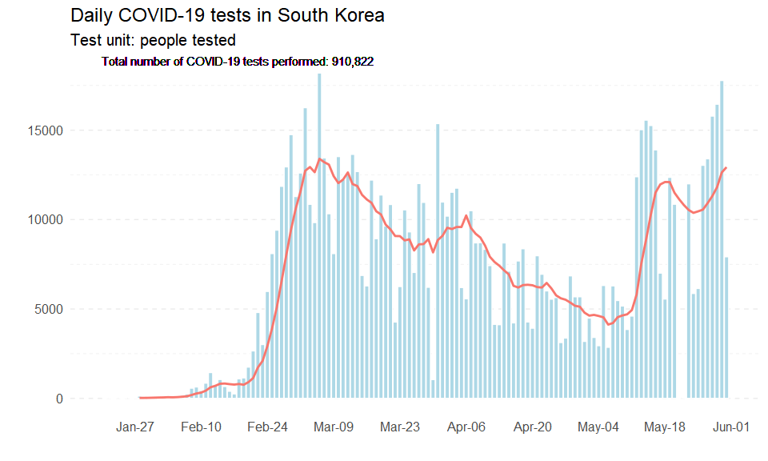

1. 다음은 2020년 5월 31일 기준 상위 24개 국가의 국가 별 확진자 대비 COVID-19 검사 수(전체, 전체 검사수/전체 확진자 수)를 도식화한 그래프이다. 동일한 그래프를 생성하는 스크립트를 작성 하시오.

**Hint**

* 색상 palatte는 “Set1”을 사용 했으며, 총 색을 24개로 확장
* y 축의 범위는 0 ~ 300
* 막대 옆 표시된 y의 값에 대한 텍스트 크기는 4, 텍스트 위치 조정 시 hjust = -0.5 사용
* c와 동일한 배경 테마 및 격자선 굵기 적용

